**江苏省仪征中学2022-2023学年度第一学期高一数学学科作业**

**集合 单元复习课**

研制人：王桂芳 审核人：李军焰 （时长：45分钟）

班级：____________姓名：____________学号：________完成日期：

1．集合中，应满足的条件是___________.

2．写出满足的集合 .

3．（1）课本 P20复习题 第11题

（2）设U=Z，A={1,3,5,7,9}，B={1,2,3,4,5}，则图中阴影部分表示的集合是_______．

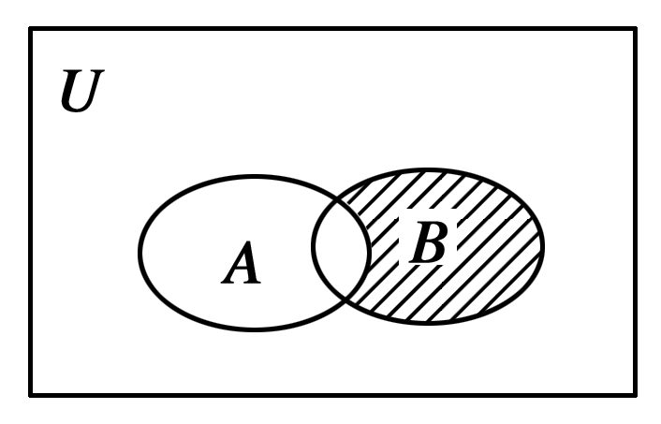

4．课本 P19 复习题 第7题

5．已知集合 ，，求.

6．设集合，，若， 求的取值集合.

7．设全集*U*＝**R**，集合*A*＝{*x*|－5<*x*<4}，集合*B*＝{*x*|*x*<－6或*x*>1}，集合*C*＝{*x*|*x*－*m*<0}，求实数*m*的取值范围，使其同时满足下列两个条件：

①*C*⊇(*A*∩*B*)； ②*C*⊇(∁*UA*)∩(∁*UB*)．

8．设，.

（1）若，求实数的取值范围． （2）若,求实数的值．

9．设集合，，

（1）若，求实数的取值范围；

（2）若，求实数的取值范围．

**【拓展延伸】**

10．已知集合，满足

且求的值．